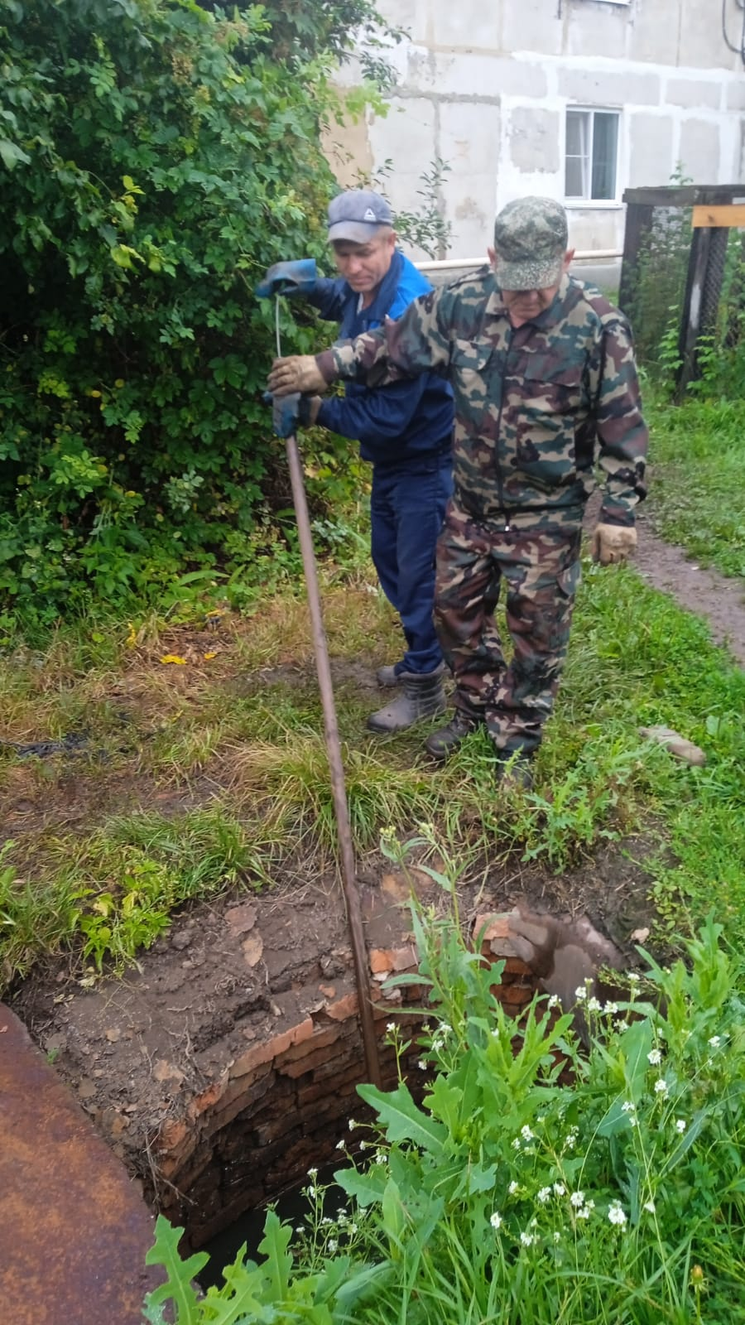
Устранение забоя по ул. Мира 30А

